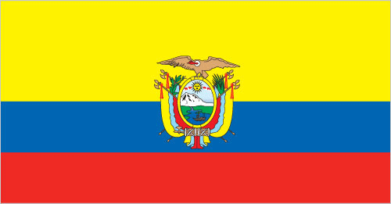
Dossiê

República do Equador
INFORMAÇÕES
POR OEA 2019

O país

A República do Equador é uma república democrática re- presentativa presidencial localizada na América do Sul, é limitada a norte pela Colômbia, a leste e sul pelo Peru e a oeste pelo oceano Pacífico. Possui 256 370 km² e 15 007 343 habitantes. Sua capital Quito foi declarada Patrimônio da Humanidade pela UNESCO em 1970, por ter o centro histó- rico mais bem preservado da América Latina. Sua econo- mia se baseia no setor agrícola, sendo o maior produtor exportador de bananas do mundo. O país participa da Or- ganização dos Países Exportadores de Petróleo (OPEP), OMC (Organização Mundial do Comércio), OEA (Organização dos Estados Americanos), Organização Lati- no-Americana de Energia e a União de Nações Sul- Americanas (UNASUL).

O país e a OEA

O Equador é um dos países membros fundadores da OEA. Alguns dos motivos que fizeram com que o país recorresse a organização recentemente foi a busca por uma forma de apoio a resoluções de crises diplomáticas, como a ocorrida com a Colômbia após militares colombianos mataram em território equatoriano um dos mais importantes chefes das Farc, Raúl Reyes. Outro caso foi sobre questões de asilo político fornecido, nem sempre vistos de forma positiva pela OEA. Em 2016, o país pôs em dúvida a imparcialidade do secretário geral da organização na resolução de confli- tos, e afirmou que as atitudes da Secretaria Geral da OEA devem ajustar-se ao regulamento acordado pelos Estados que compõem o organismo. O país andino fez um chama- mento ao secretário geral para que respeite de maneira irrestrita as normas de funcionamento de seu cargo.

Relações com as questões indígenas.

O Equador foi constituído por diversas tribos indígenas, mas atualmente a que perpetuou durante os anos e possui maior destaque é a Huaorani, nativos da região amazônica.
O país possui diversas ONGs e instituições que visam prote- ger os direitos indígenas como a Confederação de Naciona- lidades Indígenas do Equador (CONAIE) e projetos com o intuito de preservar os recursos biológicos como o SUBIR, que tem impacto direto na vida dos indígenas locais. Em 2008 a constituição equatoriana foi reescrita, notando o direito da população de viver em um ambiente ecologica- mente equilibrado, garantindo a posse dos territórios ocu- pados por tribos indígenas e condenando atividades extra- tivistas, alegando a violação desses direitos como etnocí- dio. Porém atualmente essas regiões estão sendo ocupadas para exploração petrolífera, sobretudo com apoio governa- mental, contradizendo as políticas anteriormente estabele- cidas, colocando em risco a existência dos índios, que lutam pela sua sobrevivência e para preservar sua terra natal.

